Федеральное государственное образовательное бюджетное

учреждение высшего образования

**«Финансовый университет при Правительстве Российской Федерации»**

**(Финансовый университет)**

Колледж информатики и программирования

**ОТЧЁТ**

**По практической работе**

**Bat - Файлы**

Студент: Николаев Павел Юрьевич

Дисциплина/Профессиональный модуль: Операционные системы

Выполнил студент

Группы: 2ОИБАС-1322

Преподаватель

Сибирев И.В.

Оценка за работу :_______

**Москва – 2023г.**

**Лабораторная работа №3**

**Цель работы:** Изучение Bat – файлов с помощью практических заданий.

**Задание:**

1)написать приложение, которое рассчитает периметр квадрата, использовать функции

2)написать приложение, которое создаст html и откроет его в браузере,

HTML будет содержать вашу фотографию из интернета, ФИО, номер группы, немного о себе

и описание Ваших хобби и интересов.

Можно сразу для этого использовать *.hta файл

3) Написать батник, который при загрузке проверяет минуту на четность

и если сейчас четная минута, то включает компьютер

4) Написать менюшку на батниках

можно через goto и проверку введенного числа

можно через создание файла блокнота с последующим исполнением

можно любым другим способом

5) Нарисовать батником цветную елочку, желательно рисунок будет авторским

и не повторяющим

**Ход работы:**

Задание 1

|  |
| --- |
| @echo off  @echo Tutorial "How to calculate plozhad"  :myFunction  @set /p znachenie1=Enter the first variable:  @set /a otvet = %znachenie1% * 4  @echo %otvet%  pause  goto :EOF  GOTO :myFunction  pause |

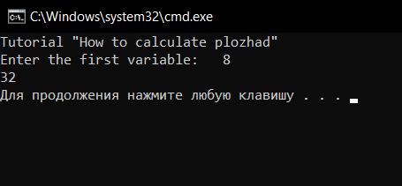

Задание 2

|  |
| --- |
| @echo off  echo ^<html^> >> mypage.html  echo ^<head^> >> mypage.html  echo ^<title^>Николаев Павел Юрьевич^</title^> >> mypage.html  echo ^</head^> >> mypage.html  echo ^<body^> >> mypage.html  echo ^<body bgcolor=#d9b99b^> >> mypage.html  echo ^<h1^>Меня зовут Павел Николаев, студент второго курса группы 2ОИБАС-1322, мое любимое хобби писать бат файлы, мое самое не любимое хобби писать бат файлы^</h1^> >> mypage.html  echo ^<img src="https://sun9-39.userapi.com/impg/izDv9O_1pci_-y3okrkps0Y8ARIpWu5vAJArVA/EgktMkOKVYU.jpg?size=640x640&quality=96&sign=1c454ae7537d577919d7388f3a8019b3&type=album" width="1200" height="400"^> >> mypage.html  echo ^</body^> >> mypage.html  echo ^</html^> >> mypage.html  start mypage.html |

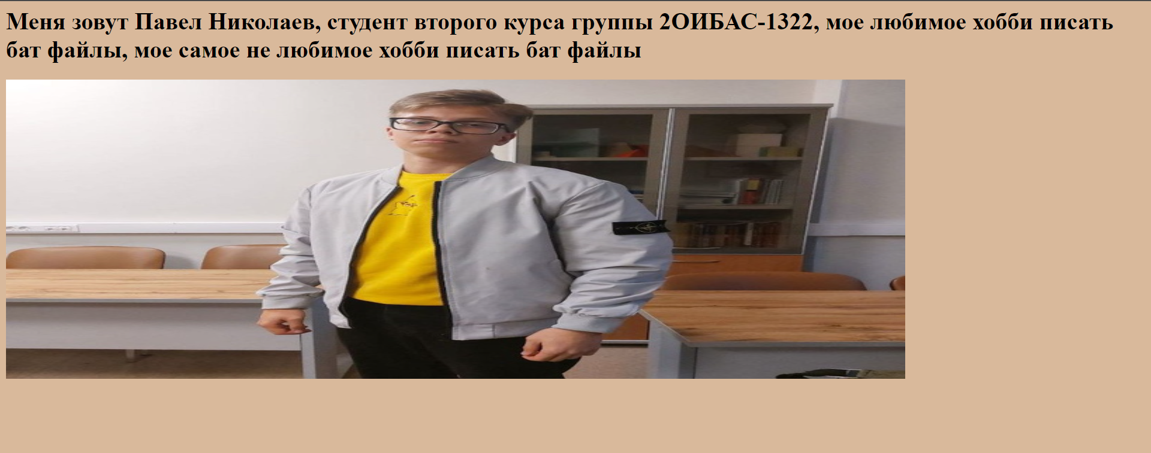

Задание 3

|  |
| --- |
| @echo off  setlocal enabledelayedexpansion  REM Получаем текущее время и извлекаем часы и минуты  set "time=%time%"  set "hour=!time:~0,2!"  set "minute=!time:~3,2!"  REM Проверяем, четное ли время  set /a "even=minute %% 2"  if %even%==0 (  echo Tebe ne povezlo :]  shutdown /s /t 0  ) else (  echo tebe povezlo!  )  pause>nul  exit |

Задание 4

|  |
| --- |
| @echo off  :menu  cls  echo Menu by Nikolaev:  echo 1. Option 1  echo 2. Option 2  echo 3. option 3  echo 4. exit  set /p choice=Choose option:  if "%choice%"=="1" goto option1  if "%choice%"=="2" goto option2  if "%choice%"=="3" goto option3  if "%choice%"=="4" goto exit  :option1  echo You took option #1.  pause  goto menu  :option2  echo You took option #2.  pause  goto menu  :option3  echo You took option #3.  pause  goto menu  :exit  echo Goodbye!  pause  exit |

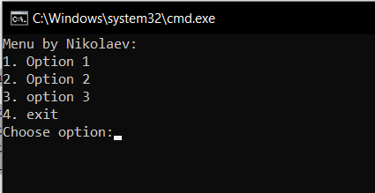

Задание 5

|  |
| --- |
| @echo OFF  cd %~dp0    if "%1"=="" (call :ColorAtor.Main)    if %1 EQU ":Main" (call :ColorAtor.Main)  if %1 EQU ":echo" (call :ColorAtor.echo %2 %3 %4)  pause  exit /b  :ColorAtor.Main  echo ColorAtor.bat  echo BLL-Bat Lite Library  echo.  echo :ColorAtor.echo  echo.  call :echo 00 "88" /  call :echo 00 "88" /  call :echo 22 "8" /  call :echo 00 "88" /  call :echo 00 "88"  call :echo 00 "8" /  call :echo 00 "8" /  call :echo 00 "8" /  call :echo 44 "88" /  call :echo 44 "8" /  call :echo 00 "8" /  call :echo 00 "88"    call :echo 00 "8" /  call :echo 00 "8" /  call :echo 55 "88888" /  call :echo 00 "8" /  call :echo 00 "8"    call :echo 00 "8" /  call :echo 66 "8" /  call :echo 66 "888888" /  call :echo 00 "8"    call :echo 00 "8" /  call :echo 00 "8" /  call :echo 00 "8" /  call :echo 88 "888" /  call :echo 00 "88" /  call :echo 00 "8"    call :echo 00 "88" /  call :echo 00 "8" /  call :echo 00 "8" /  call :echo 00 "88" /  call :echo 00 "8" /  call :echo 00 "88"          pause  exit /b  :::::::::::::::::::::::::::::::::  :ColorAtor.echo  :echo  md "TempColor"  pushd "%~dp0"  pushd "TempColor"  prompt $h  for /f %%i in ('"prompt $h& for %%i in (.) do rem"') do (  <nul>"%~2" set/p="%%i %%i"  )  findstr/a:%~1 . *  if "%~3" neq "/" echo.  popd  rd/q/s "TempColor"  popd  prompt  exit/b |

